SUBVENCIONA:
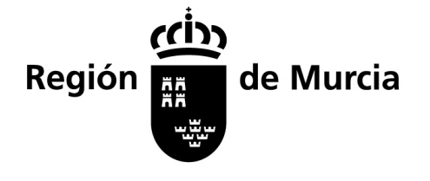 |  | 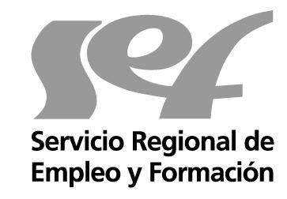
CURSO “SOLDADURA OXIGÁS Y SOLDADURA MIG/MAG”
Módulo formativo: Soldadura y proyección térmica por oxigás
Código SEPE: FMEC0210 UC0098_2

Localidad: Cartagena Lugar de impartición: IES Politécnico, Calle Grecia 56,

Nº de Expediente: AC-2015-36

Dirigido a: Modalidad 2. Programa 1 (Prioritariamente trabajadores desempleados)

Nº de horas: 200 horas Nº de alumnos: 15

Perfil: Título de ESO o Certificado de profesionalidad de nivel 2 o certificado de
profesionalidad nivel 1 de la misma familia y área profesional o cumplir requisitos
académicos de acceso a CFGM o haber superado la prueba de acceso a CFGM o tener
superada la prueba de acceso a la universidad para mayores de 25 ó 45 años o tener las
competencias clave necesarias, de acuerdo con lo recogido en el anexo IV del Real Decreto
189/2013, de 15 de marzo, para cursar con aprovechamiento la formación correspondiente al
certificado de profesionalidad. Todo ello, de acuerdo al Real Decreto 189/2013, de 15 de
marzo, por el que se modifica el Real Decreto 34/2008, de 18 de enero, por el que se
regulan los certificados de profesionalidad y los reales decretos por los que se establecen
certificados de profesionalidad dictados en su aplicación.

Calendario: Del 18 de enero al 14 de marzo de 2016

Horario: de lunes a viernes de 16:00 a 21:00 horas

Plazo de inscripción: El plazo máximo de presentación de solicitudes es hasta el 11 de enero de 2016, antes de las 13:30 horas en el propio IES POLITÉCNICO, de Cartagena, Calle Grecia 56, Teléfono 968120909.

La prueba de selección se hará el día 12 de enero a las 10 horas en el IES POLITÉCNICO

CURSO GRATUITO
ORGANIZA: |  | COFINANCIA:
IES POLITÉCNICO  Cartagena  C/ Grecia 56,  Telf 968120909 |  | “El FSE invierte en tu futuro”

